Relação entre o Valor Investido em Salários de Jogadores e as Conquistas Esportivas dos 20 Melhores Times de Futebol do Brasil

KAMILA KRISANSKI
Universidade Federal de Santa Catarina
kamilakrisanski@icloud.com

CARLOS EDUARDO FACIN LAVARDA
Universidade Federal de Santa Catarina
elavarda@gmail.com

RESUMO

O futebol é talvez a forma de entretenimento mais forte culturalmente no Brasil. Os clubes são famosos por salários milionários e gastos extremos a fim de obter um bom desempenho esportivo na temporada. Em contrapartida, tem-se a alta receita com entradas nos estádios, venda de uniformes e patrocínios. Neste cenário, são poucas pesquisas que exploram a eficiência financeira em clubes de futebol, talvez pela grande diferença que há entre o objetivo de uma entidade com fim lucrativo para entidades sem fins lucrativos, que são os clubes de futebol. A pesquisa tem como objetivo verificar a relação entre o valor investido em salários de jogadores e as conquistas esportivas dos 20 melhores times de futebol do Brasil, de acordo com o último Ranking Nacional dos Clubes realizado pela Confederação Brasileira de Futebol (CBF) em dezembro de 2018, nos anos de 2015, 2016 e 2017. Para tanto, foi utilizado o teste estatístico de Kruskal Wallis, aplicado através do programa Stata®, a conclusão da pesquisa foi que não há como afirmar que a despesa com salário tem relação significativa com as conquistas esportivas dos clubes de futebol analisados.

Palavras-chave: Futebol; Eficiência esportiva; Salário de jogadores

Linha Temática: Indicadores de Desempenho
- INTRODUÇÃO

O futebol é considerado por muitos um negócio de entretenimento e movimentação de dinheiro. Todavia, poucos foram os autores que mostraram interesse em analisar o cenário financeiro e esportivo do futebol, principalmente no Brasil, mesmo tendo a vantagem da competitividade sobre os demais campeonatos dos outros países, de acordo com Gasparetto (2012).
O desempenho financeiro dos clubes de futebol ingleses já foi analisado anteriormente sob a ótica da folha de salários pelo estudo de Szymanski e Kuypers (1999), os estudos concluíram que a relação entre as variáveis “gasto com folha de salários” e “desempenho no respectivo campeonato” se mostrou significativa. Leoncini e Silva (2005) chamaram a atenção para os gastos com salários, principalmente do departamento técnico (treinadores, jogadores, preparadores, psicólogos, etc,) e como estes são os gastos principais das equipes de futebol. Leoncini e Silva (2005), também ressaltam que a folha de salários tem papel fundamental na estratégia de negócio do clube de futebol nos três níveis de integração ou desenvolvimento: nível das estratégias competitivas, formulação da estratégia de negócio e integração entre estratégias.
Em relação às estratégias citadas acima e sua relação com o gasto com folha de salários, Dantas, Machado e Macedo (2015), evidenciaram que se um clube investe muito em sua campanha e tem triunfos esportivos em demasia, isto é uma relação positiva. Porém, caso os triunfos esportivos sejam iguais ou inferiores aos de outro clube em iguais condições, tal fato pode significar ineficiência e desperdício, pois poderia ter sido investido menos e ter os mesmos benefícios.
Por estes dados levantados, a presente pesquisa tem como problema: Qual a relação entre as despesas com salários e as conquistas esportivas dos 20 melhores times de futebol do Brasil segundo a Confederação Brasileira de Futebol (CBF)? O objetivo é analisar a relação entre as despesas incorridas com salários e as conquistas esportivas nos campeonatos de futebol dos 20 melhores times do Brasil, de acordo com o último Ranking Nacional dos Clubes realizado pela CBF em dezembro de 2018, nos anos de 2015, 2016 e 2017.
Evidenciar as decisões de investimento que mais trarão retornos à entidade é extremamente importante para que a organização saiba como investir seu capital. No caso dos times de futebol, o primeiro objetivo de um clube de futebol é obter o máximo de eficiência esportiva possível. Se uma das principais despesas de um clube de futebol são os salários de jogadores, torna-se extremamente relevante saber se este investimento traz o retorno esperado no âmbito esportivo. A presente pesquisa também se justifica por sua importância para a análise dos investidores para que possam medir os atos dos administradores em investimento em salários de jogadores e o impacto que os mesmos podem provocar no resultado da entidade e sua saúde financeira.

- REFERENCIAL TEÓRICO

O futebol é o esporte de maior público no Brasil, segundo a consultoria BDO, o faturamento total dos 22 maiores clubes brasileiros em 2017 foi de R$ 5,1 bilhões, enquanto o respectivo endividamento líquido somou R$ 6,9 bilhões. Segundo Freitas, Farias e Flach (2015), o futebol pode ser visto como uma empresa, tendo em vista que é congruente com os conceitos de empresas geralmente aceitos e tal fato justifica sua grande presença na cultura e atividades da sociedade brasileira. Ainda segundo Freitas, Farias e Flach (2015), os clubes de futebol, assim como as empresas, necessitam de lucro, que no ambiente do futebol é chamado superávit, pois são entidades sem fins lucrativos. Segundo os referidos autores, o superávit é essencial para se manter competitivo perante os torneios, tendo em vista a necessidade de contratação, estrutura de treinamento, dentre outros aspectos. Freitas, Farias e Flach (2015) citam pesquisas que já avaliaram a baixos níveis de Governança Corporativa no cenário brasileiro; relações positivas entre evidenciação contábil e resultado positivo na DRE; relação positiva entre eficiência e clubes que atingem bons resultados nos campeonatos.
Segundo Gasparetto (2012), o futebol está se consolidando como negócio, contando alto movimento de valores e grande quantidade de pessoas. O autor ainda faz analogia com o mercado financeiro, retratando que os jogadores, na lógica do mercado, são mercadorias, torcedores são consumidores e o jogo é o ativo financeiro. Segundo o autor, há uma relação significativa entre o desempenho esportivo e o modelo de gestão, portanto, é necessário manter estabilidade financeira através de uma gestão profissional. Gasparetto (2012) apresenta três aspectos fundamentais para uma gestão estratégica de equipe de futebol: controle salarial e de transferência de jogadores, maximização de receitas e exploração do estádio. O autor dispõe que cabe ao gestor do clube desportivo, a responsabilidade por contratar bons jogadores, maximizar as receitas e controlar de forma inteligente.
Salles, Almeida, Hora e Junior (2017) destacam que o conhecimento de eficiência dos investimentos se tornou umas das metas do futebol, pois os clubes necessitam administrar os gastos incorridos com o desempenho, de forma a maximizar as conquistas esportivas. Cruz, Cunha e Carneiro Júnior (2015), também ressaltam que a eficiência financeira dos clubes de futebol nada mais é do que a maximização dos objetivos em contrapartida dos recursos utilizados para alcança-los. O autor também diferencia a eficiência financeira do desempenho financeiro, enquanto o primeiro centraliza no consumo de recursos em contrapartida com o desempenho esportivo, o segundo é a receita auferida em contrapartida com a despesa incorrida para obter a referida receita. Segundo Salles et al. (2017), o objetivo dos clubes de futebol é, principalmente, formar equipe competitiva com o fim de conquistar campeonatos.
Neste sentido, é impossível listar todos os fatores que influenciam na eficiência esportiva, portanto, as pesquisas relacionadas à área devem focar em um ou em uma seleção de fatores. Para analisar a eficiência financeira, Salles et al. (2015), afirmam que não pode ser visto apenas os aspectos financeiros e contábeis, tendo em vista que para os clubes de futebol, o desempenho financeiro é um objetivo secundário, o principal objetivo é alcançar conquistas esportivas.

- METODOLOGIA DE PESQUISA

Em relação ao objetivo do estudo, a presente pesquisa se caracteriza como exploratória, pois é realizada pela observação dos fatos, bem como seu registro e análise para posterior classificação e interpretação, sem interferência do pesquisador (Andrade, 2002). Quanto a relação ao problema é quantitativa, pois analisa a interação entre variáveis, além de tentar compreender os fenômenos pelo uso da lógica, descrição e interpretação (Teixeira, 2006; Richardson, 1999). Segundo Martins e Theóphilo (2007), a pesquisa documental tem fonte em materiais que não receberam tratamento analítico e são passíveis de reelaboração. A presente pesquisa se enquadra nesta descrição.
O universo da pesquisa são os 20 melhores times segundo a Confederação Brasileira de Futebol (CBF). A lista dos 20 melhores times foi obtida no sítio eletrônico da CBF (2019). Foi acessado os sítios eletrônicos de cada um dos times integrantes da amostra, obteve-se as demonstrações financeiras e respectivas notas explicativas para retirar os dados de gastos com folha salarial e receita bruta com o futebol.
No sítio eletrônico da CBF (2019) foram obtidos os dados dos vencedores das seguintes competições esportivas nos anos de 2015 a 2017: Campeonato Brasileiro Série A e Série B e Copa do Brasil. No sítio eletrônico das respectivas federações estaduais a que correspondem os times foram obtidas as informações sobre os campeões dos campeonatos estaduais. No sítio eletrônico da Confederação Sul-americana de Futebol (CONMENBOL) (2018) foram obtidas as informações dos campeões das Copas Sul-Americana e Libertadores dos anos 2015 a 2017. Os dados atualizados apenas estão disponíveis na versão em espanhol do sítio eletrônico da CONMENBOL. No portal de cada clube, foram obtidos os dados contábeis de receita bruta e despesa com salários vinculados a atividade de futebol. A lista de times analisados está disposta na Tabela 1.

Tabela 1. Clubes analisados na pesquisa
Clubes de Futebol | Classificação | Clubes de Futebol | Classificação
Palmeiras | 1º | Botafogo | 11º
Cruzeiro | 2º | São Paulo | 12º
Grêmio | 3º | Fluminense | 13º
Santos | 4º | Vasco da Gama | 14º
Corinthians | 5º | Bahia | 15º
Flamengo | 6º | Sport | 16º
Atlético Mineiro | 7º | Vitória | 17º
Athletico Paranaense | 8º | Ponte Preta | 18º
Internacional | 9º | América Mineiro | 19º
Chapecoense | 10º | Coritiba | 20º
Fonte: Elaboração própria

Já as competições analisadas estão dispostas na Tabela 2.

Tabela 2. Campeonatos analisados na pesquisa
Organização responsável pelo torneio | Competição | Âmbito da Competição
Confederação Brasileira de Futebol | Campeonato Brasileiro (Séries A e B) | Nacional
Confederação Brasileira de Futebol | Copa do Brasil | Nacional
Federações Estaduais | Campeonatos Estaduais | Estadual
CONMEBOL | Copa Sul-Americana | Continental
CONMEBOL | Copa Libertadores | Continental
Fonte: Elaboração própria

Após obter os dados de vencedores das respectivas competições, foi atribuído um índice de pontos para cada competição por grau de importância, a fim de medir a eficiência esportiva pelo grau de dificuldade de se obter êxito em cada uma das competições. Pode-se dar o seguinte exemplo: a dificuldade de ganhar um campeonato estadual é menor que ganhar uma Copa Libertadores. A pontuação para competição foi feita na sistemática de somatória, para que não haja equivalência de competições, tal como dizer que ao ganhar dois campeonatos nacionais é igual a ganhar a Copa Libertadores. A Tabela 3 ilustra o índice adotado para avaliar a eficiência esportiva.
Tabela 3. Sistema de Pontuação por Competições
Âmbito da Competição | Pontuação
Campeonatos Estaduais | 1
Campeonato Nacional | 2
Campeonato Continental | 4
Fonte: Elaboração própria.

O objetivo da pesquisa é verificar a relação entre o valor investido em salários de jogadores e as conquistas esportivas dos 20 melhores times de futebol do Brasil, de acordo com o último Ranking Nacional dos Clubes realizado pela CBF em dezembro de 2018, nos anos de 2015, 2016 e 2017.
Logo, para alcançar este objetivo, para não haver distorções entre a magnitude de valores de despesas entre os clubes, calculou-se uma relação entre a despesa com salários e a receita bruta do clube.
Para que fosse possível saber se de fato as despesas incorridas com salários têm relação significativa com a eficiência esportiva nos 20 melhores times do Brasil segundo a CBF, adotou-se o método estatístico de Kruskal Wallis, um método estatístico para dados não paramétricos para amostras independentes cuja hipótese nula é que não há diferença significativa entre a distribuição das amostras analisadas (Fávero, Belfiore, Silva, & Chan, 2009).
Para isso, foi necessário realizar o tratamento dos dados criando um agrupamento do índice formado pela razão entre a despesas com salários e a receita bruta do clube, separando-os nas categorias dispostas na Tabela 4.

Tabela 4. Agrupamento dos dados da relação entre Despesas com Salários e Receita Bruta dos Clubes
Grupo Índice | Número do Grupo
Despesas com salários de até 25% da receita bruta | 1
Despesas com salários de 25,01% a 50,00% da receita bruta | 2
Despesas com salários de 50,01% a 75,00% da receita bruta | 3
Despesas com salários superior a 75,00% da receita bruta | 4
Fonte: Elaboração própria.

Para aplicar o teste estatístico de Kruskal Wallis foi utilizado o programa de computador Stata®, o qual possui a função “kwallis” que realiza o teste proposto. Desta forma disponibilizou-se os dados coletados em uma planilha formato “xlsx” e depois foi realizada a importação para o programa e executou-se o teste.

- ANÁLISE DOS RESULTADOS

Entre os 20 melhores times brasileiros segundo o ranking da CBF (2019), seis foram excluídos da amostra por não apresentarem uma separação clara entre as despesas com salários vinculadas diretamente ao futebol e a despesa com salários das demais estruturas do clube (administrativo, diretoria e outras). Sendo assim, a amostra final da pesquisa foi composta por 14 clubes.
O resultado da coleta de dados pode ser visto na Tabela 5, separados por ano, com a primeira coluna designada para a relação entre a despesa com salário e receita bruta, a segunda coluna designada para o agrupamento, conforme Tabela 4 e a terceira coluna para os pontos auferidos nas competições conforme Tabela 3.

Tabela 5. Dados coletados dos clubes pertencentes a amostra
Clube de Futebol | 2015 |  |  | 2016 |  |  | 2017
Clube de Futebol | Relação | Grupo | Pontos | Relação | Grupo | Pontos | Relação | Grupo | Pontos
Palmeiras | 30,465% | 2 | 2 | 29,017% | 2 | 2 | 30,883% | 2 | 0
Cruzeiro | 51,747% | 3 | 0 | 67,115% | 3 | 0 | 52,422% | 3 | 2
Grêmio | 44,737% | 2 | 0 | 35,769% | 2 | 2 | 29,628% | 2 | 4
Santos | 38,598% | 2 | 1 | 27,452% | 2 | 1 | 36,326% | 2 | 0
Corinthians | 42,903% | 2 | 2 | 27,052% | 2 | 0 | 44,313% | 2 | 3
Flamengo | 28,538% | 2 | 0 | 32,198% | 2 | 0 | 34,693% | 2 | 1
Atlético Mineiro | 20,570% | 1 | 1 | 26,946% | 2 | 0 | 30,235% | 2 | 1
Internacional | 25,595% | 2 | 1 | 30,348% | 2 | 1 | 43,953% | 2 | 0
Botafogo | 30,531% | 2 | 2 | 32,257% | 2 | 0 | 27,724% | 2 | 0
São Paulo | 29,682% | 2 | 0 | 26,669% | 2 | 0 | 27,976% | 2 | 0
Fluminense | 27,237% | 2 | 0 | 45,170% | 2 | 0 | 56,079% | 3 | 0
Vasco da Gama | 38,314% | 2 | 1 | 33,852% | 2 | 1 | 39,486% | 2 | 0
Vitória | 46,778% | 2 | 0 | 19,700% | 1 | 1 | 52,417% | 3 | 1
Ponte Preta | 21,274% | 1 | 0 | 21,185% | 1 | 0 | 26,067% | 2 | 0
Fonte: Elaboração própria

Para melhor ilustrar os dados da relação de despesas com salários e a receita bruta abaixo dispõe-se os gráficos nas Figuras 1, 2 e 3.

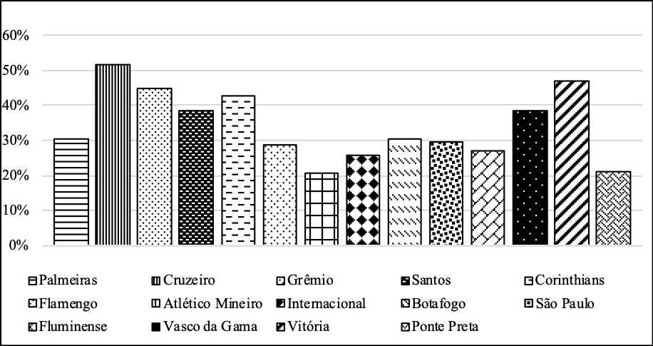
Figura 1. Relação entre despesa com salários e receita bruta (2015)
Fonte: Elaboração própria

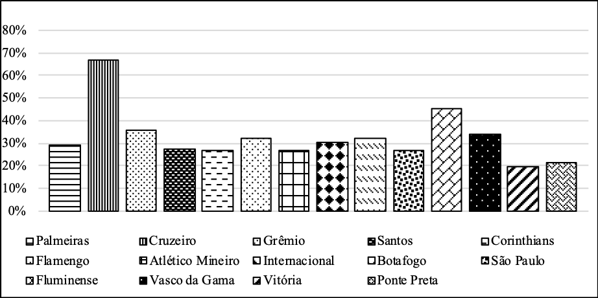
Figura 2. Relação entre despesa com salários e receita bruta (2016)
Fonte: Elaboração própria

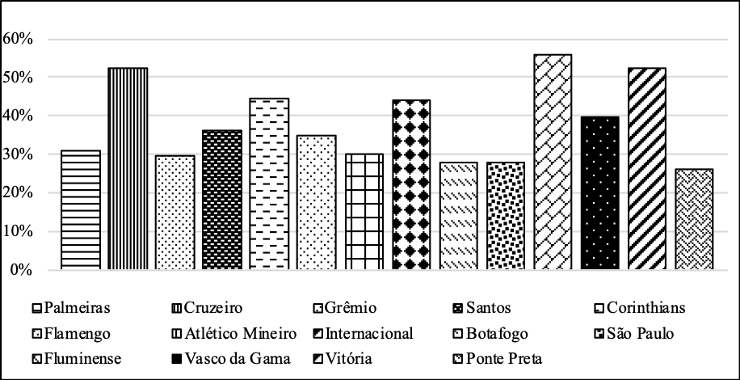
Figura 3. Relação entre despesa com salários e receita bruta (2017)
Fonte: Elaboração própria

Para ilustrar a relação entre o índice formado pela despesa com salários e a receita bruta e a pontuação auferida conforme a Tabela 3, elaborou-se a Figura 4, 5 e 6.

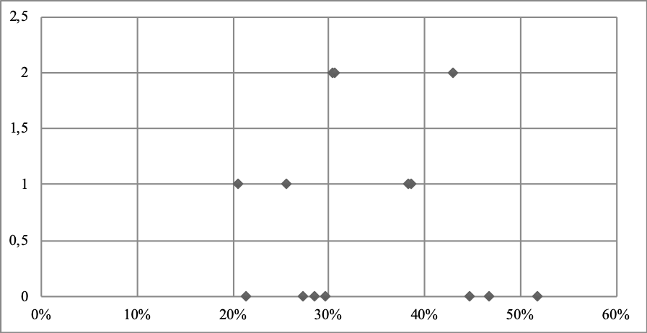
Figura 4. Relação entre o índice de despesa com salários e receita bruta e a pontuação auferida pelo clube (2015)
Fonte: Elaboração própria

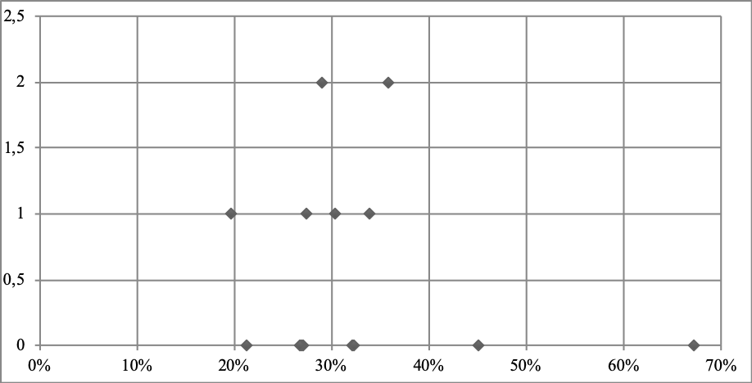
Figura 5. Relação entre o índice de despesa com salários e receita bruta e a pontuação auferida pelo clube (2016)
Fonte: Elaboração própria

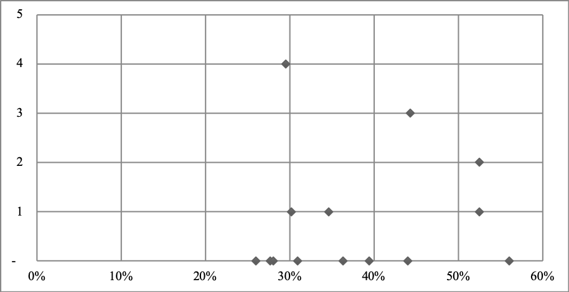
Figura 6. Relação entre o índice de despesa com salários e receita bruta e a pontuação auferida pelo clube (2017)
Fonte: Elaboração própria

Os gráficos das figuras 4, 5 e 6 representam os pontos em relação ao percentual de despesas com salários dos clubes analisados, respectivamente, nos anos de 2015 a 2017. Para interpretação do gráfico, quanto mais próximo o ponto estiver da diagonal superior esquerda, melhor foi o desempenho do clube, pois demonstra que teve maiores conquistas esportivas com menor investimento em folha de salários. No ano de 2015, os clubes que mais pontuaram segundo a metodologia aplicada foram Palmeiras, Botafogo e Corinthians, sendo os dois primeiros os melhores, pois conseguiram o melhor retorno do período com 30% e 31% de despesa com salários comparada com a receita bruta, respectivamente. No ano de 2016, os clubes com maior eficiência foram Palmeiras e Grêmio, ambos alcançaram dois pontos com 29% e 36% do índice utilizado, respectivamente. Por fim, no ano de 2017, o melhor clube foi o Grêmio, pois alcançou 4 pontos, com apenas 30% no índice utilizado.
Para aplicação do teste estatístico de Kruskal Wallis foram retirados da Tabela 1 os dados dos grupos e pontuação. Desconsiderando a referência dos anos, obteve-se apenas duas colunas. Com as duas colunas de grupos e pontuação, foi executado o teste no programa Stata®. Os resultados obtidos foram dispostos na Tabela 6.

Tabela 6. Resultado do Teste de Kruskal Wallis
Grupo Índice | Observações por índice | Soma das classificações
1 | 4 | 82,00
2 | 33 | 718,50
3 | 5 | 102,50
Fonte: Elaboração própria com base nos resultados obtidos no Stata®.

O nível de significância adotado foi de 5% (α = 0,05). Ao executar o teste estatístico no programa, o valor de “ρ”, utilizado para rejeitar ou não a hipótese nula do teste, resultou em 0,9544. Sendo assim, não é possível rejeitar a hipótese nula e afirmar que o valor das despesas com salários tem relação significativa nas conquistas esportivas auferidas pelos clubes.

- CONSIDERAÇÕES FINAIS

A pesquisa teve como objetivo verificar se o valor das despesas incorridas com salários influencia significativamente a quantidade de conquistas esportivas nos campeonatos de futebol dos 20 melhores times do Brasil, de acordo com o último Ranking Nacional dos Clubes realizado pela CBF em dezembro de 2018, nos anos de 2015, 2016 e 2017. Para tanto, foram coletados os dados na CBF, nas federações estaduais, no portal da COMENBOL e no sítio eletrônico de cada clube sobre a receita bruta, despesa com salários vinculados à atividade de futebol e as conquistas auferidas pelos respectivos clubes, sendo que seis clubes não apresentaram informações suficientes para serem incluídos na amostra.
Após a coleta e tratamento dos dados, estes foram importados no programa Stata® para execução do teste de Kruskal Wallis, pelo qual conclui-se que não é possível afirmar que as conquistas esportivas são afetadas pelo valor da despesa com salários considerando o nível de significância de 5% (α = 0,05). O resultado foi um contraponto ao que se esperava, que era que as despesas com salários influenciavam significativamente nas conquistas esportivas.
Os melhores clubes nos três anos foram Palmeiras e Grêmio. O Palmeiras foi o melhor clube considerando o nível de despesa com salários em comparação com a receita bruta e as conquistas esportivas nos anos de 2015 e 2016. Já o Grêmio ficou em segundo lugar no ano de 2016 e foi o melhor no ano de 2017. O pior clube nos três anos analisados foi o Fluminense, pois não foi vitorioso em nenhuma das competições analisadas entre 2015 a 2017 e nos anos de 2016 e 2017, a relação entre despesa com salários e a receita bruta nos referidos anos foi de 45% e 56%, respectivamente.
Em comparação com estudos anteriores já feitos, o presente estudo é divergente, o que pode ser explicado pela diferença temporal dos estudos e pelo universo de pesquisa utilizado. Em comparação com o estudo feito por Szymanski e Kuypers (1999), que analisaram o desempenho financeiro dos clubes de futebol ingleses sob a ótica da folha de salários e encontraram relação significativa, a diferença pode ser explicada pelo universo da pesquisa, tendo em vista que se tratam de países diferentes e também, porte econômico diferente dos clubes. Em comparação com o estudo feito por Dantas, Machado e Macedo (2015), que evidenciaram que se um clube investe muito em sua campanha e tem triunfos esportivos em demasia, isto é uma relação positiva, a diferença nos resultados por se dar pelo tamanho da amostra, que contou com 36 clubes e não apenas os melhores segundo a CBF e em relação ao período, que foi de 2010 a 2012, podendo a diferença entre os resultados da presente pesquisa e da de Dantas, Machado e Macedo (2015) ser uma alteração no cenário de fato, o que fomenta a discussão sobre o tema.
Os achados do presente estudo são relevantes para os gestores dos clubes, investidores, patrocinadores e até mesmo para os torcedores que se preocupam com a boa gestão de recursos de seus clubes. Espera-se influenciar as decisões dos gestores e alertar os investidores para que tomem uma visão mais crítica sobre a aplicação dos recursos dos clubes no que tange aos salários dos jogadores. Para estudos futuros, recomenda-se que seja analisado um período maior de anos e mais clubes, para verificar se os achados serão os mesmos. Ou ainda, fazer a análise de mais competições, incluindo o futebol feminino e as categorias de base.

REFERÊNCIAS

Andrade, M. M. (2002). Como Preparar Trabalhos Para Cursos de Pós-graduação: Noções Práticas. Editora Atlas SA.

CBF - Confederação Brasileira de Futebol (2019). RNC – Ranking Nacional de Clubes 2019. Disponível em: https://conteudo.cbf.com.br/cdn/201812/20181213121419_933.pdf. Acesso em: 3 jun. 2019.

CBF - Confederação Brasileira de Futebol (2019). Futebol Brasileiro: Tabelas. Disponível em: https://www.cbf.com.br/futebol-brasileiro/competicoes/. Acesso em: 3 jun. 2019.

CONMENBOL. (2019) Torneos. Disponível em: http://www.conmebol.com/es/. Acesso em: 3 de jun. 2019.

Cruz, Marcio; Cunha, Júlio Araujo Carneiro & Carneiro Júnior, Erivaldo da Silva. (2017). A eficiência financeira e esportiva: Uma análise dos clubes de futebol do Brasil de 2013 a 2015. In VI SINGEP, São Paulo, 2017. Disponível em: https://singep.org.br/6singep/resultado/485.pdf. Acesso em: 04 abr. 2018.

Dantas, M. G., Machado, M. A. V., & Silva Macedo, M. A. (2015). Fatores determinantes da eficiência dos clubes de futebol do Brasil. Advances in Scientific and Applied Accounting, 8(1), 113-132.

Fávero, L. P. L., Belfiore, P. P., Silva, F. L. D., & Chan, B. L. (2009). Análise de dados: modelagem multivariada para tomada de decisões. Rio de Janeiro: Elsevier.

Freitas, M. M., Farias, R. A. S., & Flach, L. (2015). Análise da eficiência dos gastos dos clubes brasileiros de futebol com análise envoltória de dados e regressão tobit. In Anais do Congresso Brasileiro de Custos-ABC. Disponível em: <https://anaiscbc.emnuvens.com.br/anais/article/view/4046/4047>. Acesso em: 04 abr. 2018.

Gasparetto, T. M. (2012). Relação entre custo operacional e desempenho esportivo: análise do campeonato brasileiro de futebol. Revista Brasileira de Futebol (The Brazilian Journal of Soccer Science), 5(2), 28-40.

Leoncini, M. P., & Silva, M. D. (2005). Entendendo o futebol como um negócio: um estudo exploratório. Gestão & Produção, 12(1), 11-23.

Theóphilo, C. R., & Martins, G. D. A. (2007). Metodologia da investigação científica para ciências sociais aplicadas. São Paulo: Atlas.

Richardson, Roberto Jarry. (1999). Pesquisa social: métodos e técnicas. 3 ed. São Paulo: Atlas.

Salles, S. A. F., Almeida, L. C., Hora, H. R. M., & Junior, M. E. (2017). Mensuração da eficiência de clubes de futebol através do DEA: estudo de caso com o campeonato brasileiro de 2016. In VII ENFEPRO, Rio de Janeiro, 2017. Disponível em: http://www.enfepro.com.br/Anais/download/183. Acesso em: 03 abr. 2018.

Szymanski S. & Kuypers T. (1999). Winners and Losers: The Business Strategy of Football.

Teixeira, E. (2006). As três metodologias: acadêmica, da ciência e da pesquisa. 2ª ed. Petrópolis, RJ: Vozes

